2023年度

资阳市人大常委会宣传培训中心

单 位 决 算

目 录

公开时间：2023年9月25日

第一部分 单位概况………………………………………………1
一、主要职责………………………………………………………1
二、机构设置………………………………………………………4
第二部分 2023年度单位决算情况说明………………………5
一、收入支出决算总体情况说明…………………………………5
二、收入决算情况说明……………………………………………5
三、支出决算情况说明……………………………………………6
四、财政拨款收入支出决算总体情况说明………………………7
五、一般公共预算财政拨款支出决算情况说明…………………7
六、一般公共预算财政拨款基本支出决算情况说明…………10
七、财政拨款“三公”经费支出决算情况说明……10
八、政府性基金预算支出决算情况说明………………………12
九、国有资本经营预算支出决算情况说明……………………12
十、其他重要事项的情况说明…………………………………13
第三部分 名词解释……………………………………………14
第四部分 附表…………………………………………………17
一、收入支出决算总表…………………………………………17二、收入决算表…………………………………………………17
三、支出决算表…………………………………………………17
四、财政拨款收入支出决算总表………………………………17
五、财政拨款支出决算明细表…………………………………17
六、一般公共预算财政拨款支出决算表………………………17
七、一般公共预算财政拨款支出决算明细表…………………17
八、一般公共预算财政拨款基本支出决算明细表……………17
九、一般公共预算财政拨款项目支出决算表…………………17
十、政府性基金预算财政拨款收入支出决算表………………17
十一、国有资本经营预算财政拨款收入支出决算表…………17
十二、国有资本经营预算财政拨款支出决算表………………17
十三、财政拨款“三公”经费支出决算表……………………17

第一部分 单位概况

一、主要职责
（一）主要职能。
1．负责组织协调常委会重要会议、重点工作、常委会领导重大活动的对外宣传报道工作。
2．抓好人民代表大会制度、民主法制建设、人大代表履职行权的对外宣传报道工作。
3．负责有关人大宣传工作的图片、文字、音像、资料素材的收集、整理、管理工作。
4．承办全市各级人大干部及人大代表培训的相关工作。
5．根据工作需要开展与省、内外人大有关培训机构的交流研讨活动。
6．负责人大网页维护、更新。
7．负责《资阳人大》的编印、发行工作。
8．负责市人大常委会机关网络舆情引导工作。
9．发挥窗口与桥梁作用，加强对外联系与交流，为人大机关搞好相关服务保障工作。

（二）2023年重点工作完成情况。
1.深入开展主题宣传。扎实做好党的二十大和省委十二届二次全会精神、市委五届六次全会精神精神学习贯彻、专题宣讲的宣传报道，推动重大会议、重要讲话精神深入人心，突出报道市人大常委会建立党史学习教育长效机制、“我为群众办实事”实践活动常态化工作，组织开展“喜迎二十大 人大代表话履职”重大主题宣传，多角度报道全市各级人大代表履职风采,营造良好氛围。
2.做好重点宣传报道。制定了2023年重点宣传报道清单，扎实做好重大会议的宣传报道和精神阐释。全年重点围绕深入贯彻中央、省委和市委人大工作会议精神，营商环境协同立法、“项目突破年”、老鹰水库水源保护、民生实事项目人大代表票决制、物业管理条例立法工作、代表履职、锻造“三有一树”团队、建强“四个机关”等进行深入宣传，助力讲好人大故事、汇聚人大智慧、展示人大形象。
3.构建人大宣传格局。首次召开宣传信息工作会，改版升级资阳人大网站，开通“资阳人大”融媒号，与融媒体中心合作构建“全矩阵”宣传平台，人大工作获中省媒体宣传报道49次，被评为2023年度全省人大新闻宣传工作先进单位。
4.持续加强风险防范。健全重大决策、重大项目、重要社情民意等热点敏感问题的风险评估和舆论引导机制。加强重大活动、重要会议等时段的风险监测、预警、研判和处置，健全完善重大事件、重要情况、重要社情民意等公共突发事件舆情监测和及时上报机制。制定《资阳市人大常委会办公室做好党的二十大网络安全保障工作的方案》《资阳市人大常委会机关网络安全事件应急预案》全力保障党的二十大网络安全。
5.守住管好各类阵地。强化阵地建设，努力推动理念、内容、形式、方法、手段等创新，全年共编印资阳人大刊物四期（包含学习贯彻党的二十大精神专刊一期），在资阳人大网站上开设“学习贯彻党的二十大精神”“学习贯彻中央、省委、市委人大工作会议”专栏，确保阵地建设牢牢把握正确的政治导向、思想导向、舆论导向。
6.深化网站治理。加强和改进资阳人大网站建设质量，不断丰富网站宣传内容和形式。进一步规范信息资阳人大网站发布流程，严格把握好信息内容的基调、倾向、角度，突出重点，放大亮点，谨慎掌握敏感问题的分寸，严格按照“三审制”，做好信息公开前的保密审查工作，保证所提供的信息内容合法、完整、准确、及时。资阳人大网站的访问量已经突破3000万人次。
7.加强宣传队伍建设。以锻造“三有一树”团队、建强“四个机关”为抓手，持续开展“四亮四比”专项行动，加强人大机关宣传队伍建设，深化增强“脚力、眼力、脑力、笔力”教育实践工作，积极参加新闻发言人、网络安全、舆论引导等专题培训，全面提升宣传队伍综合素质和履职能力。

二、机构设置
资阳市人大常委会宣传培训中心属于资阳市人大常委会部门下属的二级预算单位，下设独立编制机构1个，其中行政机构0个，参照公务员法管理的事业机构0个，其他事业机构1个。
纳入2023年度部门决算编制范围的独立编制机构包括：资阳市人大常委会宣传培训中心

第二部分 2023年度单位决算情况说明

一、收入支出决算总体情况说明
2023年收、支总计均为77.59万元。与2022年相比，收、支总计各减少16.62万元，下降17.6%。主要变动原因是机构撤并，人员分流到人大机关和驻京办，减少了相关经费收入。

（图1：收、支决算总计变动情况图）（柱状图）

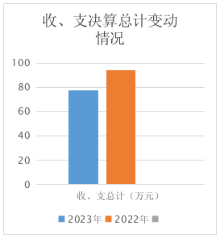

二、收入决算情况说明

2023年本年收入合计73.25万元，其中：一般公共预算财政拨款收入73.25万元，占100%。

（图2：收入决算结构图）（饼状图）

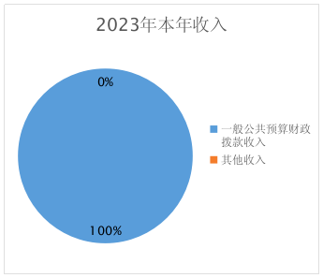

三、支出决算情况说明

2023年本年支出合计70.92万元，其中：基本支出64.92万元，占91.5%；项目支出6万元，占8.5%。
（图3：支出决算结构图）（饼状图）

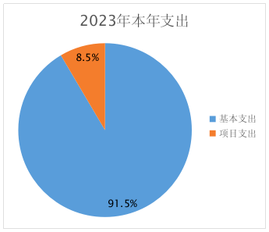

四、财政拨款收入支出决算总体情况说明
2023年财政拨款收、支总计均为77.59万元。与2022年相比，财政拨款收、支总计各减少16.62万元，下降17.6%。主要变动原因是机构撤并，人员分流到人大机关和驻京办，减少了相关经费收入。
（图4：财政拨款收、支决算总计变动情况）（柱状图）

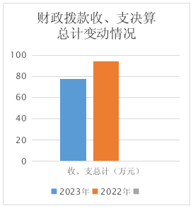

五、一般公共预算财政拨款支出决算情况说明

（一）一般公共预算财政拨款支出决算总体情况
2023年一般公共预算财政拨款支出70.92万元，占本年支出合计的100%。与2022年相比，一般公共预算财政拨款减少18.95万元，下降21.1%。变化的主要原因是机构撤并，人员分流到人大机关和驻京办，减少了相关经费支出。

（图5：一般公共预算财政拨款支出决算变动情况）（柱状图）

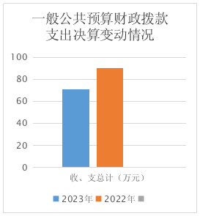

（二）一般公共预算财政拨款支出决算结构情况
2023年一般公共预算财政拨款支出70.92万元，主要用于以下方面:一般公共服务（类）支出58.59万元，占82.6%；社会保障和就业（类）支出4.71万元，占6.6%；卫生健康支出（类）3.59万元，占5.1%；住房保障支出（类）4.03万元，占5.7%。
（图6：一般公共预算财政拨款支出决算结构）（饼状图）

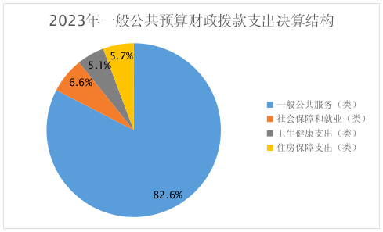
（三）一般公共预算财政拨款支出决算具体情况

2023年一般公共预算支出决算数为70.92万元，完成预算91.4%。其中：
1.一般公共服务（类）人大事务（款）事业运行（项）:支出决算为48.25万元，完成预算91.1%，决算数小于调整预算数的主要原因是机构撤并人员分流，预算经费划入相关单位。
2.一般公共服务（类）人大事务（款）其他人大事务支出（项）: 支出决算为10.34万元，完成预算100%，决算数等于全年预算数。
3.社会保障和就业（类）行政事业单位养老支出（款）机关事业单位基本养老保险缴费支出（项）:支出决算为4.68万元，完成预算90.2%，决算数小于调整预算数的主要原因是机构撤并人员分流，预算经费划入相关单位。
4.社会保障和就业（类）行政事业单位养老支出（款）机关事业单位职业年金缴费支出（项）:支出决算为0.03万元，完成预算100.0%，决算数等于全年预算数。
5.卫生健康（类）行政事业单位医疗（款）事业单位医疗（项）:支出决算为2.83万元，完成预算100.0%，决算数等于全年预算数。
6.卫生健康（类）行政事业单位医疗（款）公务员医疗补助（项）:支出决算为0.76万元，完成预算100.0%，决算数等于全年预算数。
7.住房保障（类）住房改革（款）住房公积金（项）：支出决算为4.03万元，完成预算90.2%，决算数小于调整预算数的主要原因是机构撤并人员分流，预算经费划入相关单位。

六、一般公共预算财政拨款基本支出决算情况说明
2023年一般公共预算财政拨款基本支出64.92万元，其中：
人员经费48.06万元，主要包括：基本工资10.57万元、津贴补贴0.28万元、奖金13.95万元、绩效工资7.87万元、机关事业单位基本养老保险缴费4.68万元、职业年金缴费0.03万元、职工基本医疗保险缴费2.83万元、公务员医疗补助缴费0.76万元、其他社会保障缴费0.24万元、住房公积金4.03万元、医疗费0.15万元、生活补助2.66万元、奖励金0.01万元。
公用经费16.86万元，主要包括：办公费0.22万元、印刷费1.77万元、手续费0.04万元、邮电费0.17万元、差旅费0.14万元、培训费0.19万元、劳务费9.49万元、委托业务费0.08万元、工会经费0.54万元、福利费4.22万元。

七、财政拨款“三公”经费支出决算情况说明

（一）“三公”经费财政拨款支出决算总体情况说明
2023年度“三公”经费财政拨款支出决算为0万元，完成预算0%，决算数或与预算数持平，本单位无公务接待。

（二）“三公”经费财政拨款支出决算具体情况说明
2023年度“三公”经费财政拨款支出决算中，因公出国（境）费支出决算0万元，占0%；公务用车购置及运行维护费支出决算0万元，占0%；公务接待费支出决算0万元，占0%。具体情况如下：
1.因公出国（境）经费支出0万元，完成预算0%。全年安排因公出国（境）团组0次，出国（境）0人。因公出国（境）支出决算比2022年增加0万元，增长0%。
2.公务用车购置及运行维护费支出0万元,完成预算0%。公务用车购置及运行维护费支出决算比2022年增加0万元，增长0%。
其中：公务用车购置支出0万元。全年按规定更新购置公务用车0辆，其中：轿车0辆、金额0万元，越野车0辆、金额0万元，载客汽车0辆、金额0万元，其他车型0辆、金额0万元。截至2023年12月底，单位共有公务用车0辆，其中：轿车0辆、越野车0辆、载客汽车0辆、其他车型0辆。
公务用车运行维护费支出0万元。
3.公务接待费支出0万元，完成预算0%。公务接待费支出决算比2022年增加0万元，增长0%。其中：
国内公务接待支出0万元。

外事接待支出0万元，外事接待0批次，0人，共计支出0万元。

八、政府性基金预算支出决算情况说明
2023年政府性基金预算拨款支出0万元。
- 国有资本经营预算支出决算情况说明
2023年国有资本经营预算拨款支出0万元。
十、其他重要事项的情况说明

（一）机关运行经费支出情况
资阳市人民代表大会常务委员会宣传培训中心属于财政补助的事业单位，无机关运行费。

（二）政府采购支出情况
2023年，资阳市人民代表大会常务委员会宣传培训中心政府采购支出总额0万元，其中：政府采购货物支出0万元、政府采购工程支出0万元、政府采购服务支出0万元。

（三）国有资产占有使用情况
截至2023年12月31日，资阳市人民代表大会常务委员会宣传培训中心共有车辆0辆，其中：主要领导干部用车0辆、机要通信用车0辆、应急保障用车0辆、其他用车0辆。单价50万元以上通用设备0台（套），单价100万元以上专用设备（不含车辆）0台（套）。

（四）预算绩效管理情况
根据预算绩效管理要求，本单位在2023年度预算编制阶段，无达到事前绩效评估条件项目，因此未组织开展项目事前绩效评估；组织对1个项目编制了绩效目标，预算执行过程中，选取1个项目开展绩效监控，年终执行完毕后，未开展绩效目标完成情况自评。

- 名词解释

1．财政拨款收入：指单位从同级财政部门取得的财政预算资金。
2．事业收入：指事业单位开展专业业务活动及辅助活动取得的收入。
3．经营收入：指事业单位在专业业务活动及其辅助活动之外开展非独立核算经营活动取得的收入。
4．其他收入：指单位取得的除上述收入以外的各项收入。
5．使用非财政拨款结余：指事业单位使用以前年度积累的非财政拨款结余弥补当年收支差额的金额。
6．年初结转和结余：指以前年度尚未完成、结转到本年按有关规定继续使用的资金。
7．结余分配：指事业单位按照会计制度规定缴纳的所得税、提取的专用结余以及转入非财政拨款结余的金额等。
8．年末结转和结余：指单位按有关规定结转到下年或以后年度继续使用的资金。
9．一般公共服务支出（类）人大事务（款）事业运行（项）：指事业单位的基本支出，不包括行政单位（包括实行公务员管理的事业单位）后勤服务中心、医务室等附属事业单位。
10．一般公共服务支出（类）人大事务（款）一般行政管理事务（项）：指未单独设置项级的科目的其他项目支出。
11．社会保障和就业（类）行政事业单位离退休（款）机关事业单位基本养老保险缴费（项）：指机关事业单位实施养老保险制度由单位缴纳的基本养老保险费支出。
12．社会保障和就业（类）行政事业单位离退休（款）机关事业单位职业年金缴费（项）：指机关事业单位实施养老保险制度由单位实际缴纳的职业年金支出。
13．社会保障和就业（类）行政事业单位离退休（款） 其他行政事业单位养老支出（项）：指其他用于机关事业单位养老方面支出。
14．卫生健康（类）行政事业单位医疗（款）事业单位医疗（项）：指财政部门安排的事业单位基本医疗保险缴费经费，未参加医疗保险的事业单位的公费医疗经费，按国家享受规定享受离休待遇的医疗经费。
15．卫生健康（类）行政事业单位医疗（款）公务员医疗补助（项）：指财政部门安排的公务员医疗补助经费。
16．住房保障（类）住房改革支出（款）住房公积金（项）：指行政事业单位按人力资源和社会保障部财政部规定的基本工资和津贴补贴以及规定比例为职工缴纳的住房公积金。
17．基本支出：指为保障机构正常运转、完成日常工作任务而发生的人员支出和公用支出。
18．项目支出：指在基本支出之外为完成特定行政任务和事业发展目标所发生的支出。
19．经营支出：指事业单位在专业业务活动及其辅助活动之外开展非独立核算经营活动发生的支出。
20．“三公”经费：指单位用财政拨款安排的因公出国（境）费、公务用车购置及运行费和公务接待费。其中，因公出国（境）费反映单位公务出国（境）的国际旅费、国外城市间交通费、住宿费、伙食费、培训费、公杂费等支出；公务用车购置及运行费反映单位公务用车车辆购置支出（含车辆购置税）及租用费、燃料费、维修费、过路过桥费、保险费等支出；公务接待费反映单位按规定开支的各类公务接待（含外宾接待）支出。
21．机关运行经费：为保障行政单位（含参照公务员法管理的事业单位）运行用于购买货物和服务的各项资金，包括办公及印刷费、邮电费、差旅费、会议费、福利费、日常维修费、专用材料及一般设备购置费、办公用房水电费、办公用房取暖费、办公用房物业管理费、公务用车运行维护费以及其他费用

第四部分 附 表

一、收入支出决算总表

二、收入决算表

三、支出决算表

四、财政拨款收入支出决算总表

五、财政拨款支出决算明细表

六、一般公共预算财政拨款支出决算表

七、一般公共预算财政拨款支出决算明细表

八、一般公共预算财政拨款基本支出决算明细表

九、一般公共预算财政拨款项目支出决算表

十、政府性基金预算财政拨款收入支出决算表

十一、国有资本经营预算财政拨款收入支出决算表

十二、国有资本经营预算财政拨款支出决算表

十三、财政拨款“三公”经费支出决算表

